Manuscript Title

This manuscript ([permalink](https://hwong23.github.io/fna-devdocs/v/5edfc4787b1d05dd341feab74f195106ec581c85/)) was automatically generated from [hwong23/fna-devdocs@5edfc47](https://github.com/hwong23/fna-devdocs/tree/5edfc4787b1d05dd341feab74f195106ec581c85) on January 2, 2023.

## Authors

* **John Doe** [XXXX-XXXX-XXXX-XXXX](https://orcid.org/XXXX-XXXX-XXXX-XXXX) · [johndoe](https://github.com/johndoe) · [johndoe](https://twitter.com/johndoe) Department of Something, University of Whatever · Funded by Grant XXXXXXXX
* **Jane Roe** ✉ [XXXX-XXXX-XXXX-XXXX](https://orcid.org/XXXX-XXXX-XXXX-XXXX) · [janeroe](https://github.com/janeroe) Department of Something, University of Whatever; Department of Whatever, University of Something

✉ — Correspondence possible via [GitHub Issues](https://github.com/hwong23/fna-devdocs/issues) or email to Jane Roe <jane.roe@whatever.edu>.

| Tema | Catálogo de Servicios SOA: **Servicios SOA relevantes al diagnóstico** |
| --- | --- |
| Palabras clave | SOA, Áreas, Capacidades, Servicios |
| Autor |  |
| Fuente |  |
| Secuencia | PadreHijo |
| Vínculos | [N003e. Catálogo de Servicios FNA-1a](https://stefaninilatam.sharepoint.com/:t:/s/PROYECTOARQUITECTURAE-SERVICEFNA/EXsxpcx6LllArdNIqf_wo4gBA0ZcHltkYlP5tJ4NAMNOhw?e=fRnq01); [N003e. Catálogo de Servicios FNA-4](https://stefaninilatam.sharepoint.com/:t:/s/PROYECTOARQUITECTURAE-SERVICEFNA/EQuW5UeV26lCryG3lpR68f4BxFCRNCKRKngm6dc4sRjGgQ?e=ZaFIcn) |

# Catálogo de Servicios FNA (blueprint)

## Capacidades de la Empresa FNA

No hay capacidades de negocio FNA en los modelos de la empresa, pero en la documentación del repositorio hay información sustituta con la que hacemos una propuesta de la vista de las capacidades FNA. Esta vista preliminar sirve para relacionar las capacidades preliminares con los servicios SOA de la empresa y con los demás elementos de la vista de segmento.

Capacidades de negocio encontradas:

1. Desarrollo de nuevos negocios
2. Gestión de Cliente
3. Administración de Recursos y Negocio
4. Entrega de Productos
5. Servicios de Cuentas
6. Gestión Financiera

*Fuente: Portafolio de Aplicaciones FNA.*

## Importancia de las Capacidades y Servicios SOA (y otras partes de la empresa)

La intersección de la vista de segmento del FNA con las capacidades de negocio propuestas por este ejercicio (en color naranja abajo) resultará en la lista de servicios de negocio más importantes para la empresa dado su nivel de relación con estas capacidades.

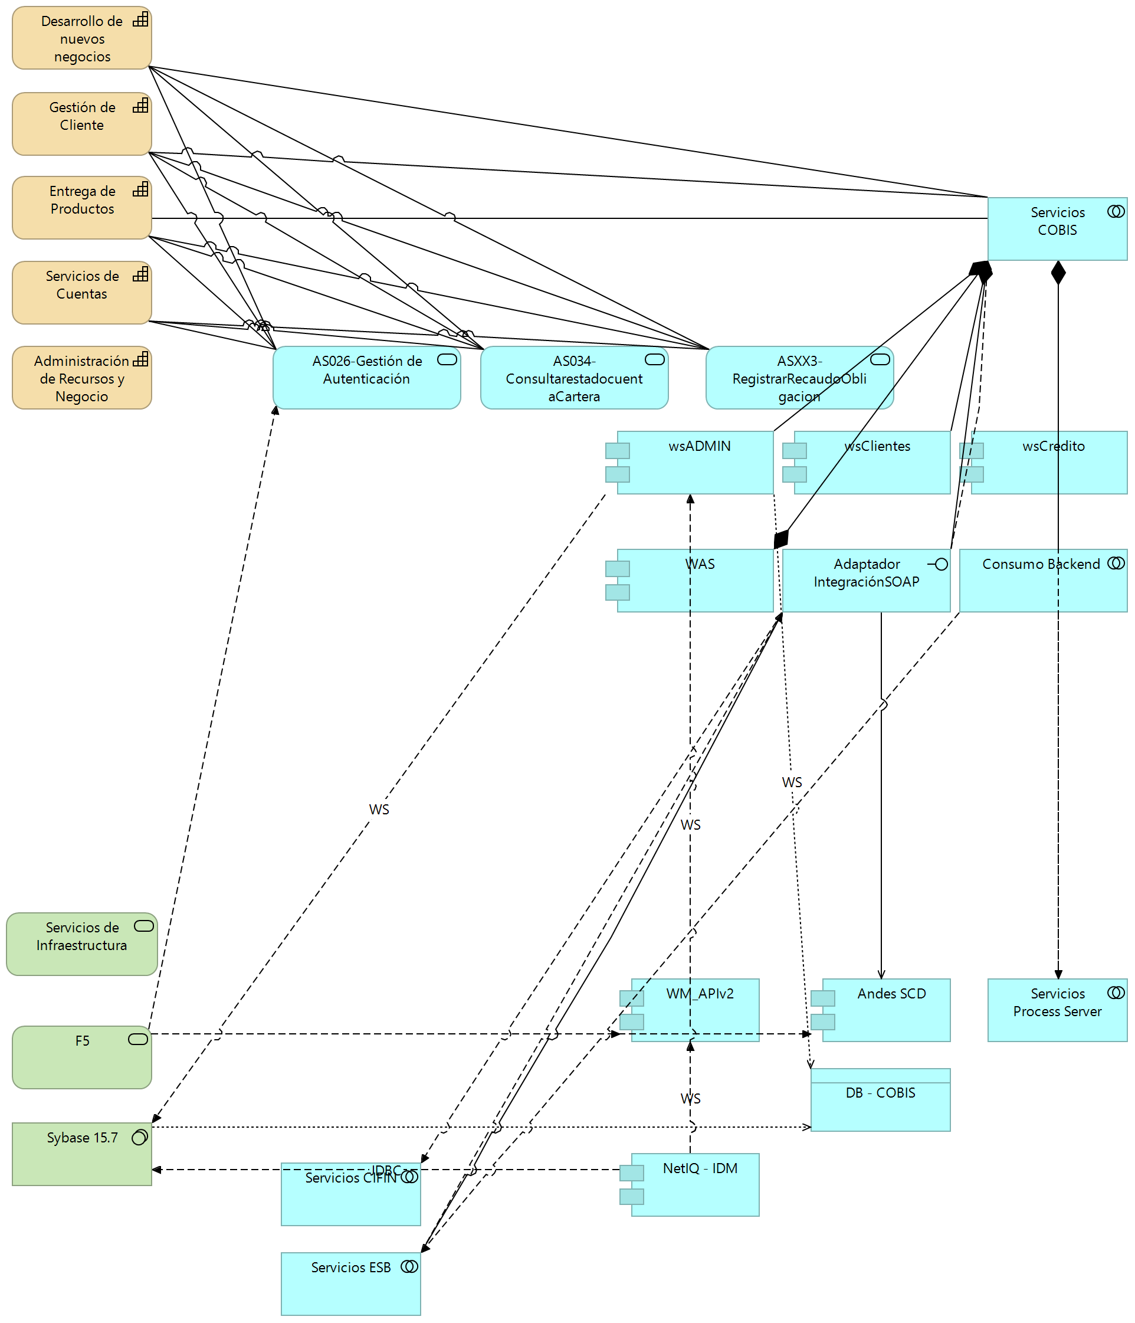

Por lo anterior, los servicios SOA del FNA más relevantes según los modelos son los indicados a continuación. De igual manera que para el Fondo, estas partes de la empresa son importantes para futuros diagnósticos y gobierno SOA.

| **Parte FNA** | **Parte Relacionada** | **Tipo** |
| --- | --- | --- |
| Desarrollo de nuevos negocios | AS026-Gestión de Autenticación | **application-service** |
|  | AS034-ConsultarestadocuentaCartera | **application-service** |
|  | ASXX3-RegistrarRecaudoObligacion | **application-service** |
|  | COBIS | application-component |
|  | Servicios COBIS | application-collaboration |
| Entrega de Productos | AS026-Gestión de Autenticación | **application-service** |
|  | AS034-ConsultarestadocuentaCartera | **application-service** |
|  | ASXX3-RegistrarRecaudoObligacion | **application-service** |
|  | COBIS | application-component |
|  | Servicios COBIS | application-collaboration |
| Gestión de Cliente | AS026-Gestión de Autenticación | **application-service** |
|  | AS034-ConsultarestadocuentaCartera | **application-service** |
|  | ASXX3-RegistrarRecaudoObligacion | **application-service** |
|  | COBIS | application-component |
|  | Servicios COBIS | application-collaboration |
| Servicios de Cuentas | AS026-Gestión de Autenticación | **application-service** |
|  | AS034-ConsultarestadocuentaCartera | **application-service** |
|  | ASXX3-RegistrarRecaudoObligacion | **application-service** |
|  | COBIS | application-component |

*Fuente: arquitectura fna.archimate*

Las capacidades de mayor importancia para el FNA debido a su nivel superior de relación con las partes relevantes de la empresa son los siguientes

| Nombre Origen | **Destino** | **Relevancia** |
| --- | --- | --- |
| Desarrollo de nuevos negocios | COBIS | **96** |
| Desarrollo de nuevos negocios | AS026-Gestión de Autenticación | 8 |
| Desarrollo de nuevos negocios | AS034-ConsultarestadocuentaCartera | 6 |
| Desarrollo de nuevos negocios | ASXX3-RegistrarRecaudoObligacion | 5 |
| Desarrollo de nuevos negocios | Servicios COBIS | 13 |
| **Total Desarrollo de nuevos negocios** |  | 128 |
| Entrega de Productos | COBIS | **96** |
| Entrega de Productos | AS026-Gestión de Autenticación | 8 |
| Entrega de Productos | AS034-ConsultarestadocuentaCartera | 6 |
| Entrega de Productos | ASXX3-RegistrarRecaudoObligacion | 5 |
| Entrega de Productos | Servicios COBIS | 13 |
| **Total Entrega de Productos** |  | 128 |
| Gestión de Cliente | COBIS | **96** |
| Gestión de Cliente | AS026-Gestión de Autenticación | 8 |
| Gestión de Cliente | AS034-ConsultarestadocuentaCartera | 6 |
| Gestión de Cliente | ASXX3-RegistrarRecaudoObligacion | 5 |
| Gestión de Cliente | Servicios COBIS | 13 |
| **Total Gestión de Cliente** |  | 128 |
| Servicios de Cuentas | COBIS | **96** |
| Servicios de Cuentas | AS026-Gestión de Autenticación | 8 |
| Servicios de Cuentas | AS034-ConsultarestadocuentaCartera | 6 |
| Servicios de Cuentas | ASXX3-RegistrarRecaudoObligacion | 5 |
| **Total Servicios de Cuentas** |  | 115 |

*Fuente: arquitectura fna.archimate*

# Areas de Negocio FNA

| Tema | Catálogo de Servicios SOA: **Relación de Áreas de Negocio FNA y Servicios SOA** |
| --- | --- |
| Palabras clave | SOA, Áreas de Negocio, Procesos |
| Autor |  |
| Fuente | Modelos de arquitectura FNA |
| Vínculos | [Vista de Contexto](onenote:#N003a.%20Procesos%20de%20Negocio%20FNA&section-id=%7BF3AC64B8-D6FF-47C7-ABBE-A2B4B6510F0F%7D&page-id=%7BDAE4ECE3-B936-461D-A468-83492014F7F7%7D&end&base-path=https://uniandes-my.sharepoint.com/personal/ha_wong10_uniandes_edu_co/Documents/Blocs%20de%20notas/Harry%20Alfredo%20@%20Work/SOA/Trabajo%20SOA.one); [N003a. Procesos de Negocio FNA](onenote:#N003a.%20Procesos%20de%20Negocio%20FNA&section-id=%7BF3AC64B8-D6FF-47C7-ABBE-A2B4B6510F0F%7D&page-id=%7BDAE4ECE3-B936-461D-A468-83492014F7F7%7D&end&base-path=https://uniandes-my.sharepoint.com/personal/ha_wong10_uniandes_edu_co/Documents/Blocs%20de%20notas/Harry%20Alfredo%20@%20Work/SOA/Trabajo%20SOA.one) |
|  |  |

En los modelos analizados (Anexo 2) no se evidencia relación de las áreas de negocio del FNA con otros elementos de la vista de segmento. Los modelos actuales no registran la relación de las áreas con los procesos de negocio (misionales, estratégicos o de soporte, ni con los seleccionados para el diagnóstico), aplicaciones ni con servicios SOA.

**Importante**: si falta esta relación en los modelos, no hay forma de conocer ni gestionar la demanda de los servicios SOA del Fondo, y si estos responde a necesidades de negocio, o de operación, o de tecnología, o de alguna otra área o proceso.

La única relación encontrada es la de algunas áreas de negocio del FNA con el proceso de Legalización.

Vista *Fuente: ae_fna.archimate, ae_fna_as_is.archimate, ae_fna_tobe.archimate.*

Las áreas de negocio que sí están modeladas (Anexo 1) no son representativas. Razón por la cual no tienen relación con los elementos relevantes de la empresa ni de este diagnóstico.

## Anexo 1. Áreas FNA Modeladas

| Name | Type |
| --- | --- |
| 1. Cargue de insumo | business-function |
| 10. Toma de Firmas Notariales | business-function |
| 11. Validar estado Documental para Desembolso | business-function |
| 12. Seguimiento de Registro | business-function |
| 13. Consolidar carpeta Legal | business-function |
| 2. Consulta de Documento | business-function |
| 3. Estudio Preliminar Títulos | business-function |
| 4. Análisis Previo - Análisis de capacidad de pagos | business-function |
| 5. Consecución de Documentos | business-function |
| 6. Recibir documentos | business-function |
| 7. Avalúo Comercial | business-function |
| 8. Estudio de Títulos – Imprimible | business-function |
| 9. Elaboración de Minuta y Reparto Notarial | business-function |
| Aplicacion de Negocio | business-function |
| Aplicacion de Negocio (copy) | business-function |
| Business Function | business-function |
| FN1. Vicepresidencia de Crédito | business-function |
| FN2. Vicepresidencia de Operaciones. | business-function |
| Otras Áreas FNA | business-function |
| Servicio de Negocio | business-function |
| Servicio de Negocio (copy) | business-function |
| Versión Aplicación | business-function |
| Versión Aplicación (copy) | business-function |
| Versiones Del Servicio | business-function |
| Versiones Del Servicio | business-function |

## Anexo 2. Modelos Analizados

* 2015-06-01 modelo arquitectura togaf - fna banca digital v6.archimate
* aa002 - cobis ahorro voluntario.archimate
* aa003-cobis cesantias.archimate
* aa005-cobis cartera.archimate
* aa006-cobis tramites.archimate
* aa015-cobis clientes.archimate
* aa020-banca virtual.archimate
* aa021-fondo en linea.archimate
* aa074-fondo en linea personal.archimate
* **aa091-cobis cx.archimate**
* **ae_fna.archimate**
* **ae_fna_as_is.archimate**
* ae_fna_tobe.archimate
* arquitectura banca digital v4.archimate
* **arquitectura fna.archimate**
* arquitectura movil_v1.archimate
* arquitectura movil_v2.archimate
* fna_proyectos v2.0.archimate
* information_architecture_bi_ba_md_archixml.archimate
* ivr.archimate
* pa0003-pki.archimate
* workmanager.archimate